# 4 MODELING

|  |  |  |
| --- | --- | --- |
| **NIM** | : | 2118018 |
| **Nama** | : | Syalsia Fatiha Yunkanabilla |
| **Kelas** | : | A |
| **Asisten Lab** | : | Natasya Octavia (2118034) |
| **Referensi** | : | Contoh :  https://img.freepik.com/premium-vector/set-character-man-cartoon-concept-character_134553-196.jpg?w=740 |

## Tugas 1 : Membuat 3D Modeling

1. **Membuat 3D Modeling**
2. Langkah pertama sebelum memulai adalah harus mengetahui bahwa yang akan kita lakukan atau kita cek berkali-kali adalah pada viewpoint.

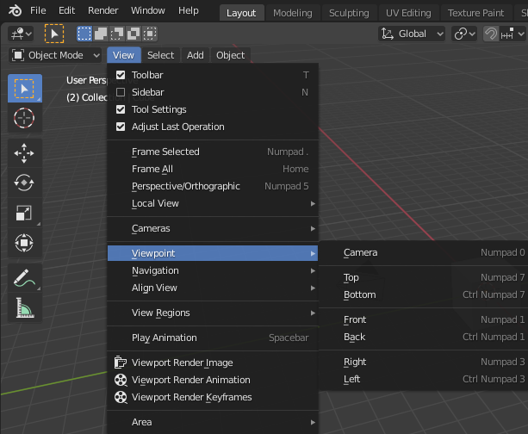

### 4.1 Tampilan *Viewpoint*

1. Langkah berikutnya adalah membuat halaman pada blender kemudian pilih ke view > viewpoint > front untuk mengubah sesuai dengan tampilan berikut.

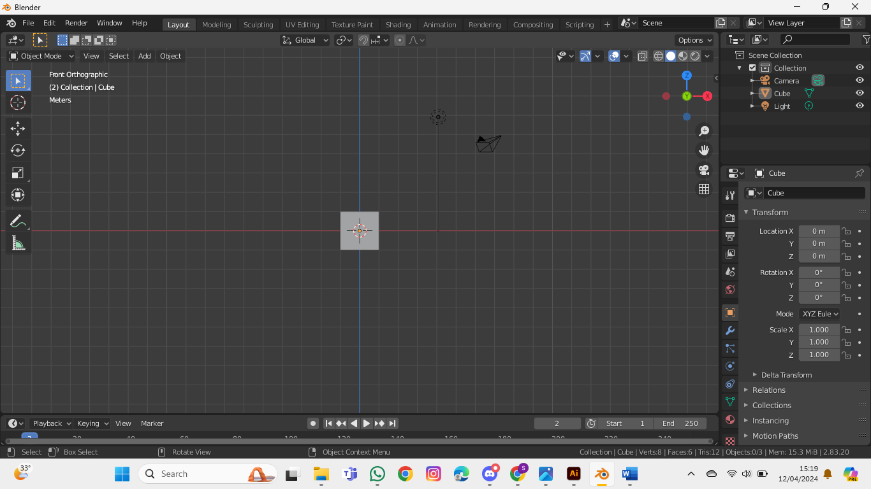

### 4.2 Tampilan *Viewpoint Front*

1. Langkah selanjutnya adalah mengimport sketsa yang akan digunakan dengan cara drag and drop ke blender.

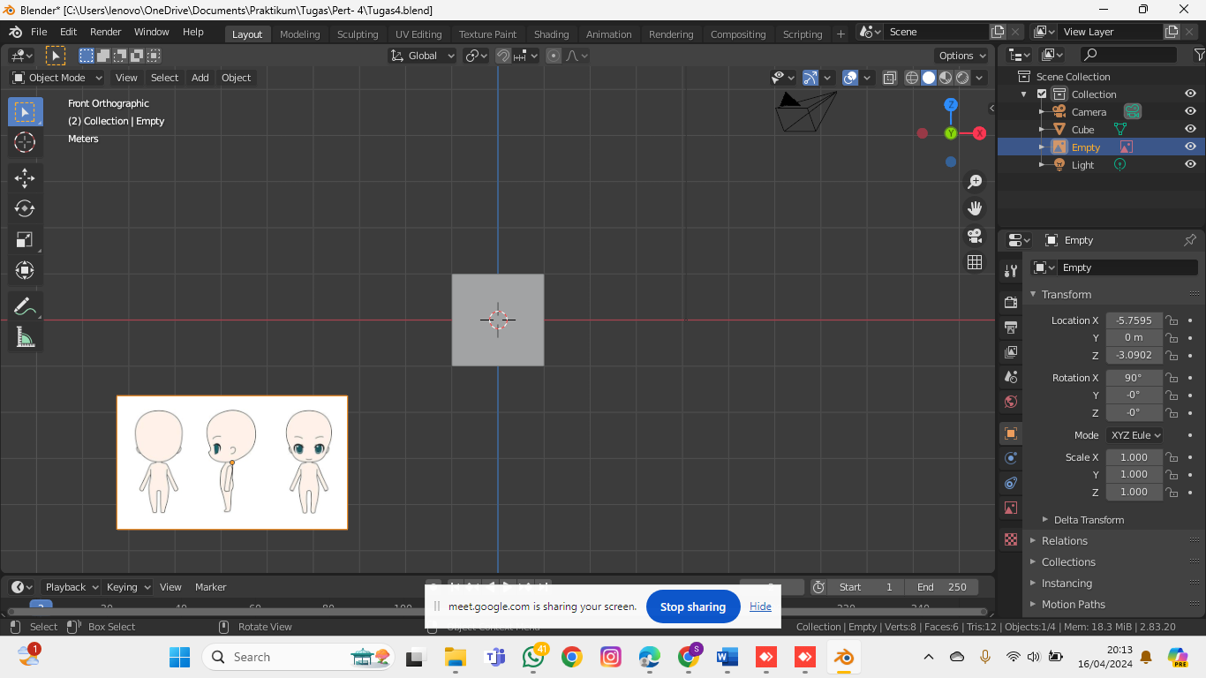

### 4.3 Tampilan *Import* Sketsa

1. Selanjutnya pilih sketsa gambar kemudian pilih tanda X yang berada ditengah sketsa agar sketsa dapat diseret untuk disesuaikan kemudian perbesar ukuran sketsa dengan keyboard S (size).

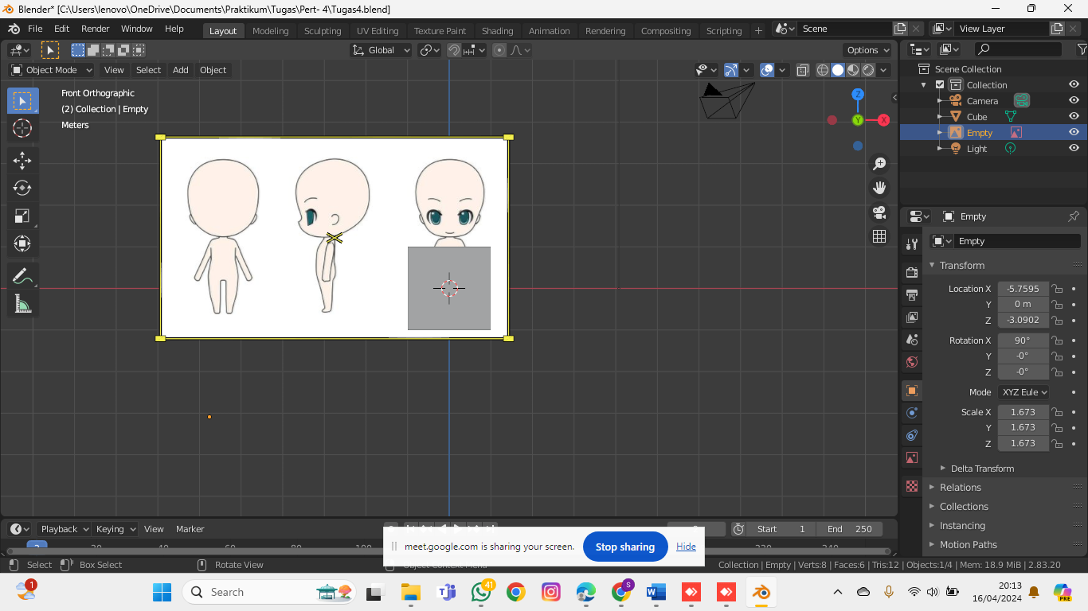

### 4.4 Tampilan Ukuran Sketsa

1. Selanjutnya adalah posisikan sketsa ke belakang cube pada sumbu Y seperti tampilan berikut.

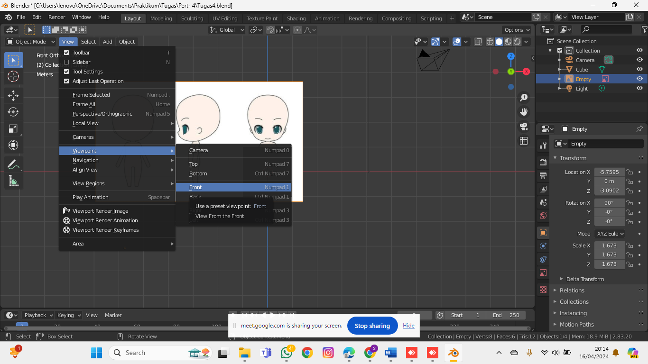

### 4.5 Tampilan Sketsa dibelakang *Cube*

1. Kemudian arahkan cube tepat berada dikepala kemudian sesuaikan ukuran cube sesuai dengan ukuran kepala pada sketsa.

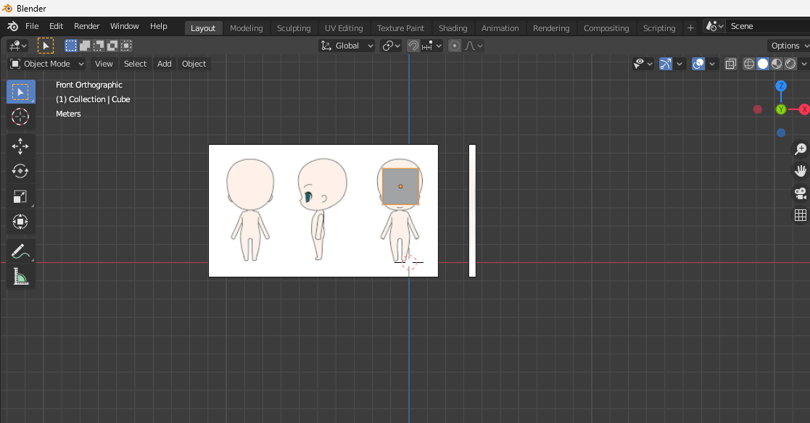

### 4.6 Tampilan *Cube* Pada *Object*

1. Langkah selanjutnya mengubah mode tampilan cube menjadi *edit mode* kemudian pilih *object cube* klik kanan kemudian pilih *Subdivide* agar tampilan *cube* menjadi tampilan berikut ini*.*

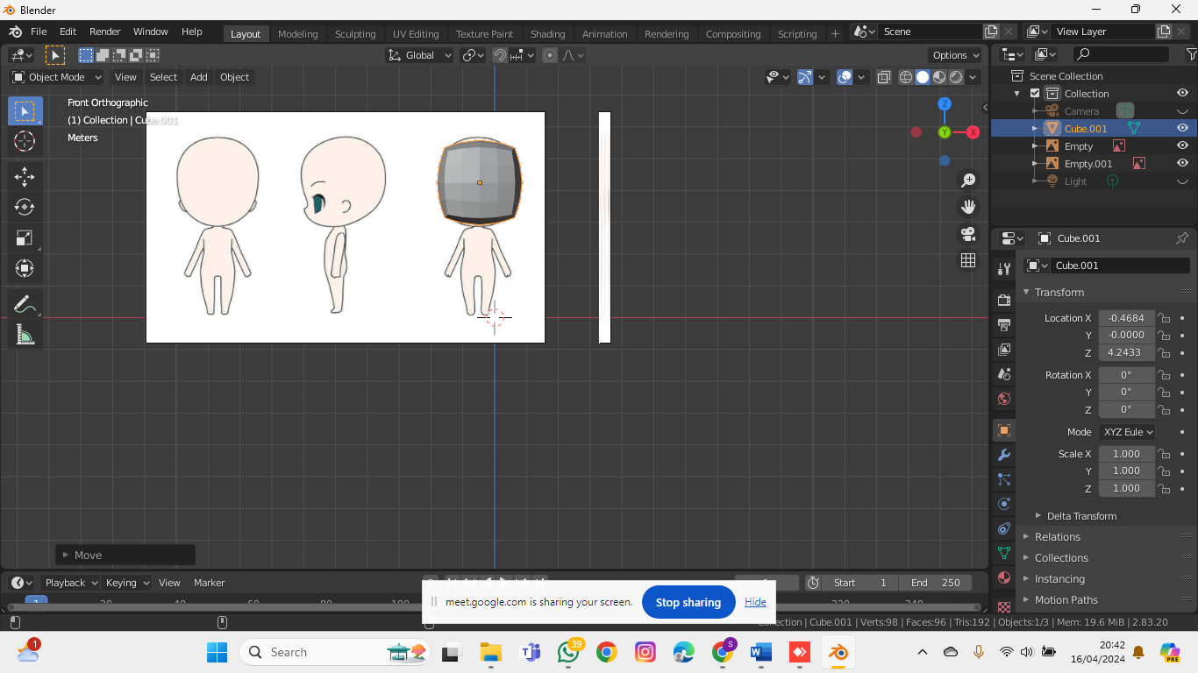

### 4.7 Tampilan *Subdivide*

1. Setelah itu, tampilan kembali *viewpoint* ke *front* kemudian sesuaikan ukuran cube dengan cara keyboard S dan sesuaikan dengan sketsa yang ditampilkan.

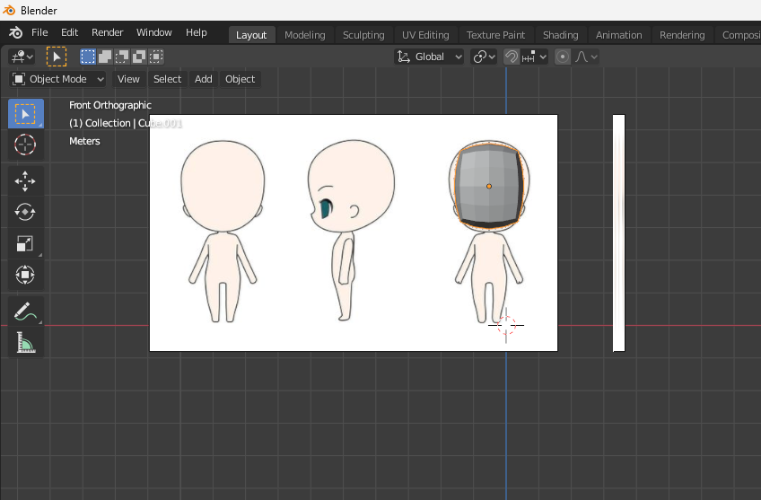

### 4.8 Tampilan *Cube*

1. Kemudian ubah tampilan menjadi *edit mode*  dan select pada bagian yang akan diseleksi untuk dihapus dengan cara tekan X kemudian pilih *vertices.*

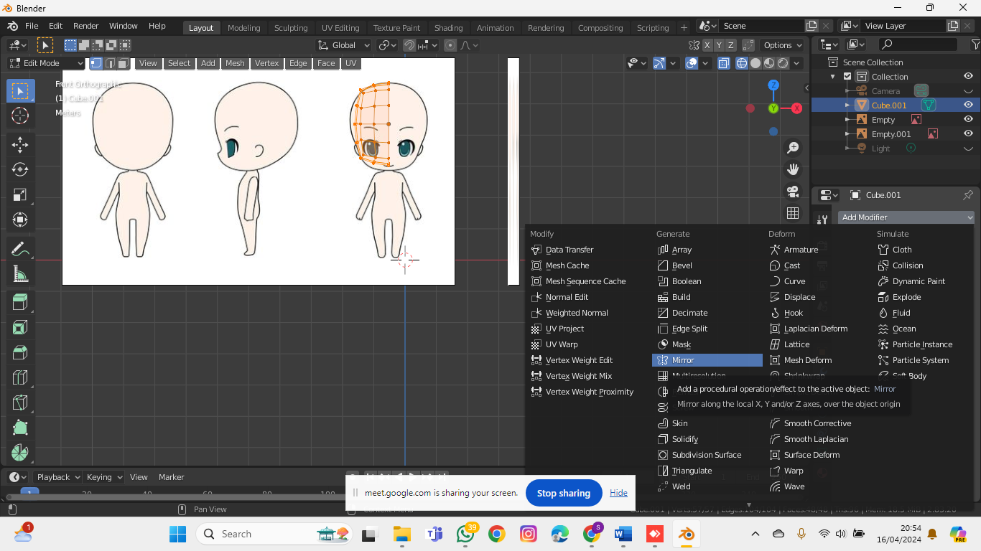

### 4.9 Tampilan *Vertex Select*

1. Setelah melakukan *vertex select* langkah selanjutnya adalah mengatur titik untuk disesuaikan dengan sketsa pada *viewpoint back*.

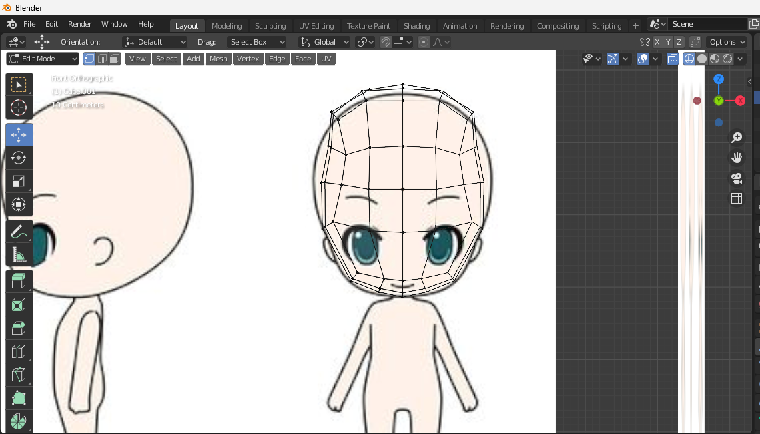

### 4.10 Tampilan *Viewpoint Back*

1. Kemudian lakukan langkah yang sama tetapi pada bagian *viewpoint left* dengan menyesuaikan kembali titik pada tampilan kepala .

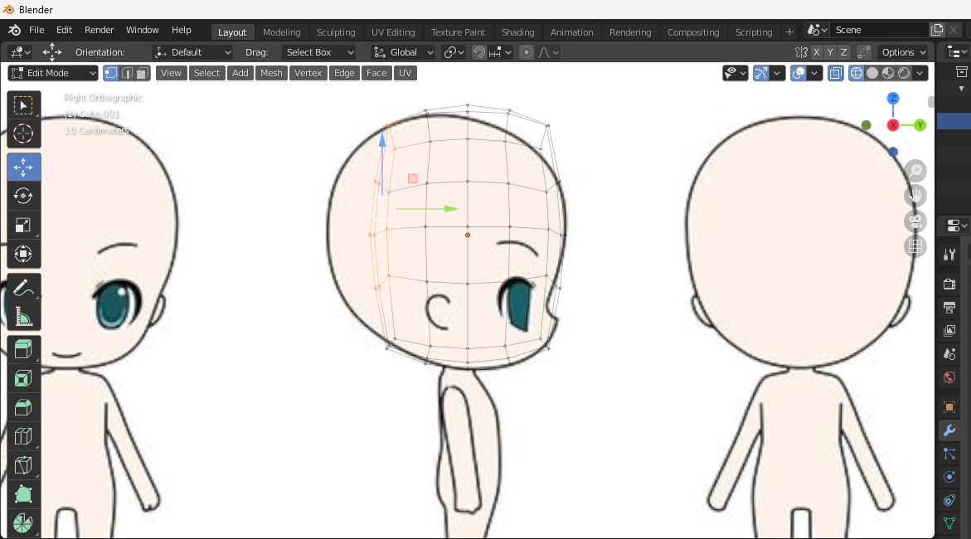

### 4.11 Tampilan *Viewpoint Left*

1. Kemudian ubah *cube* menjadi solid dan arahkan pada bawah kebawah kepala pada *object* untuk membuat leher dengan cara klik kanan dan pilih *Extrude Faces*.

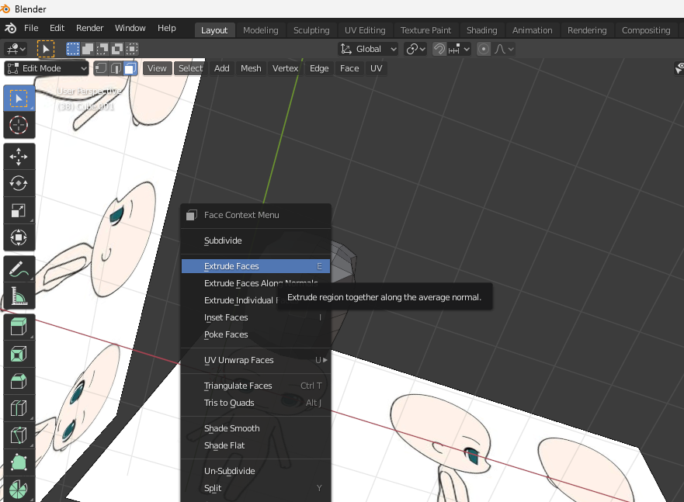

### 4.12 Tampilan *Extrude Faces*

1. Berikutnya, select pada bagian yang ingin diextrude kemudian tarik kebawah sesuai dengan keinginan.

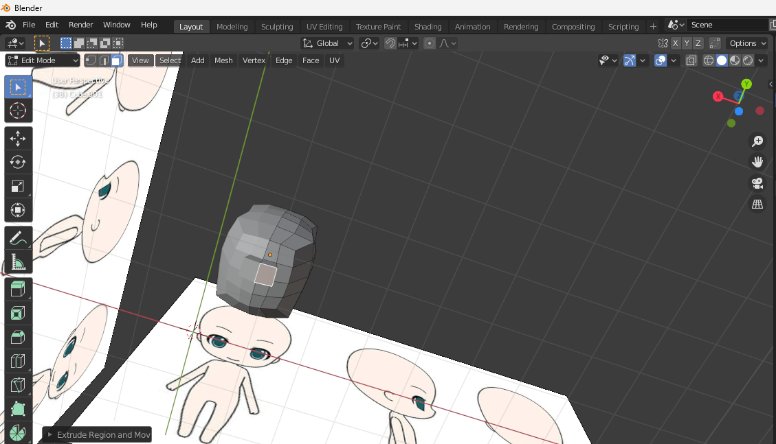

### 4.13 Tampilan *Select Object*

1. Setelah di *extrude* menjadi bentuk leher kemudian arahkan menjadi *zoomout* untuk mengecek kembali bentuk lehernya sesuai.

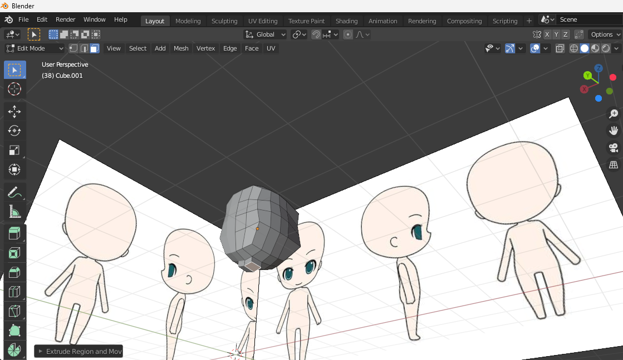

### 4.14 Tampilan Leher *Object*

1. Langkah selanjutnya hampir sama dengan sebelumnya untuk membuat bagian tubuh yang caranya sama dengan membuat leher .

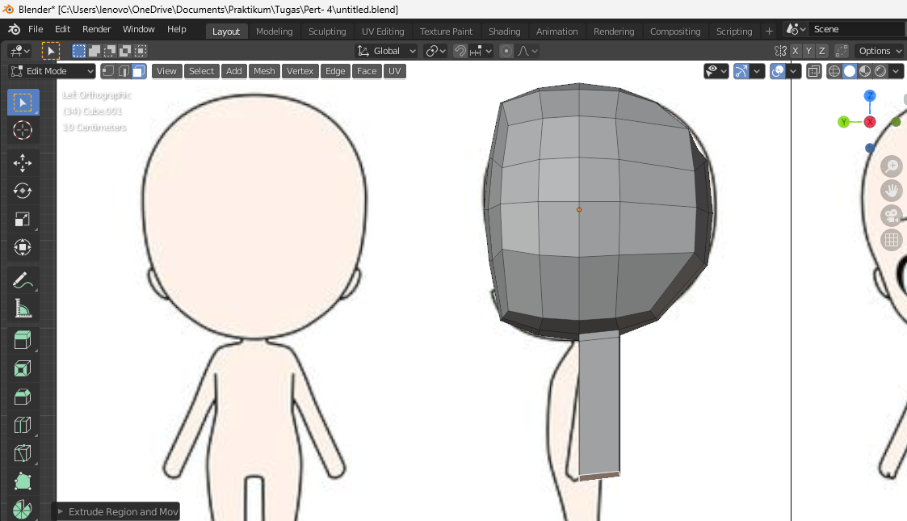

### 4.15 Tampilan Tubuh *Object*

1. Kemudian pada bagian tubuhnya pilih *option Loop Cut* untuk membuat menjadi 3 bagian.

­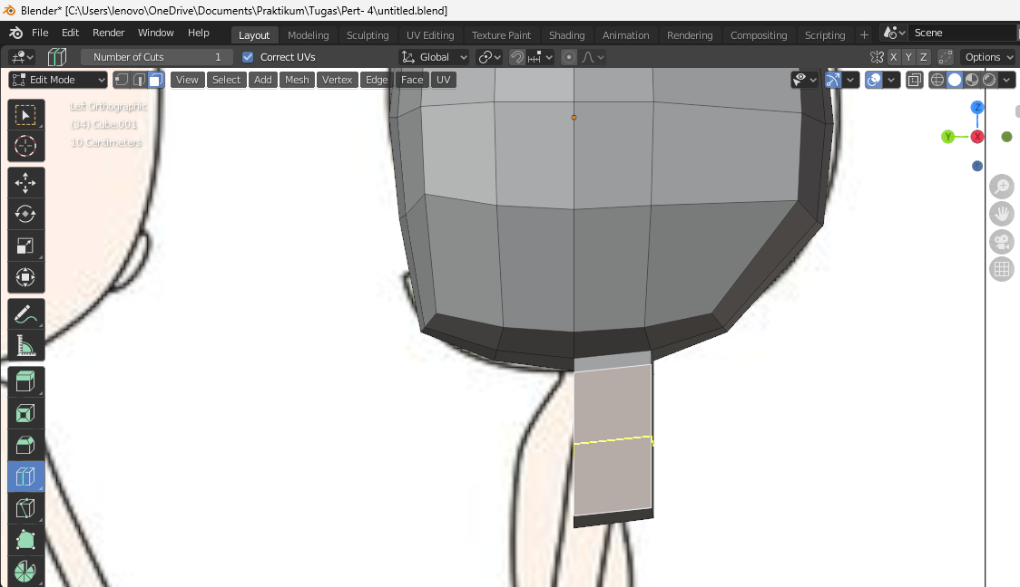

### 4.16 Tampilan *Loop Cut*

1. Kemudian sesuaikan kembali titik titik pada bagian leher dan tubuh agar sesuai dengan sketsa.

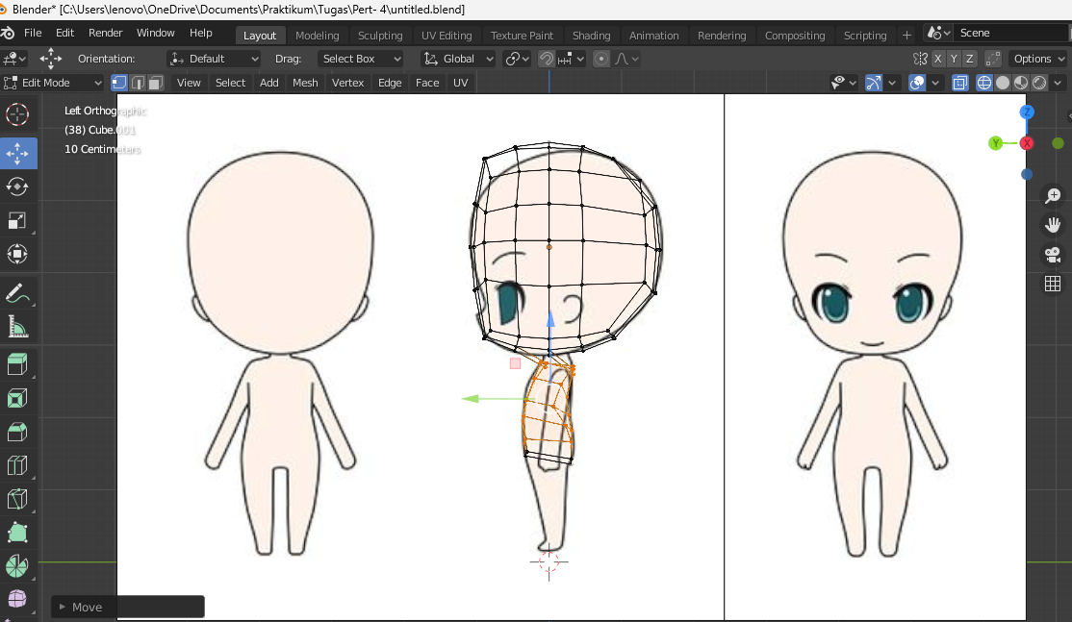

### 4.17 Tampilan Titik Bagian Tubuh

1. Kemudian ubah viewpoint menjadi *back* dan sesuaikan titiknya kembali.

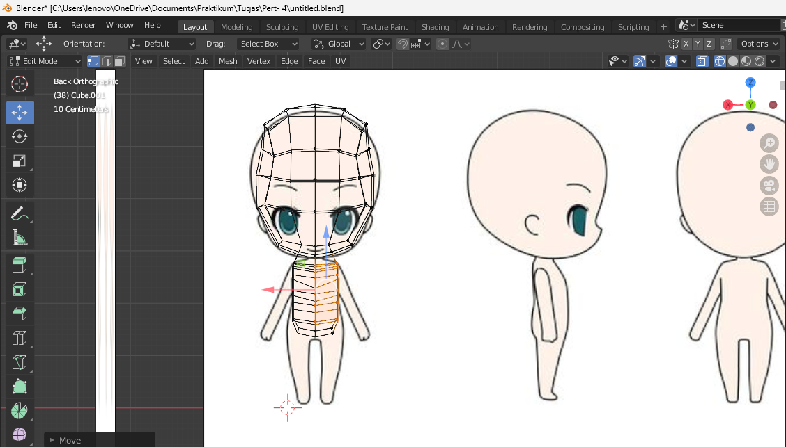

### 4.18 Tampilan *Viewpoint Back*

1. Langkah berikutnya adalah pilih pada bagian *viewpoint left* untuk menyesuaikan titiknya kembali dan ubah menjadi solid.

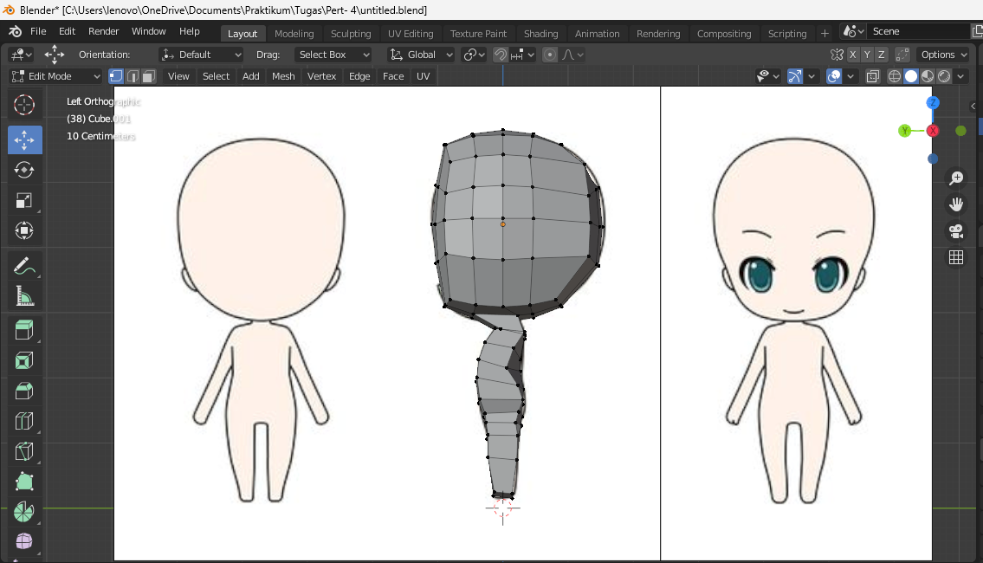

### 4.19 Tampilan *Viewpoint Left Solid*

1. Kemudian berikut tampilan pada *viewpoint left* dan sesuaikan kembali dengan *object* sketsa.

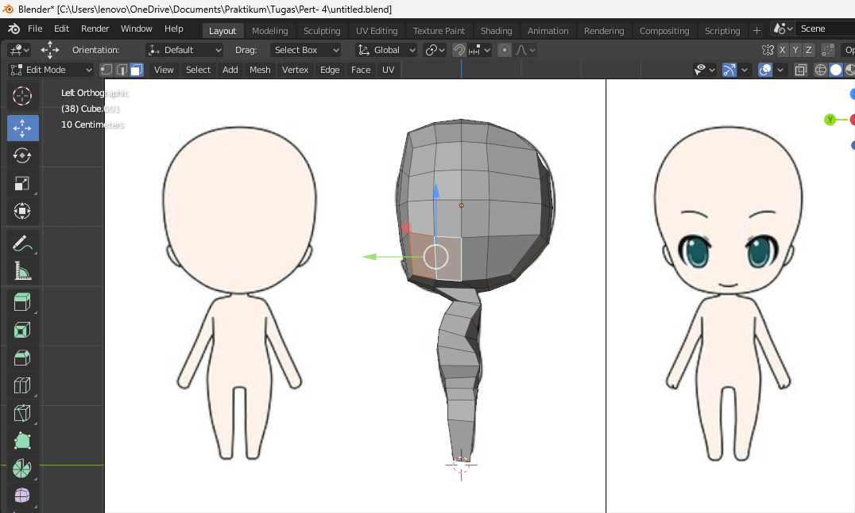

### 4.20 Tampilan *Object Solid*

1. Kemudian langkah selanjutnya adalah membuat bagian bahu pada object dengan cara yang sama seperti sebelumnya.

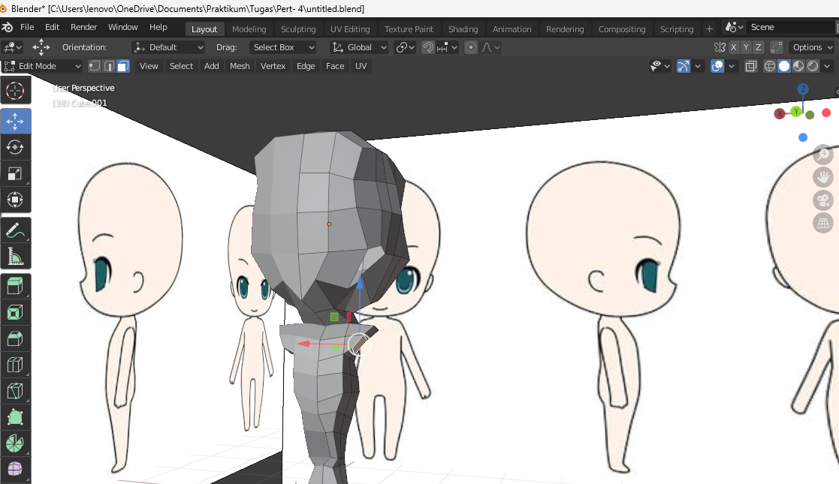

### 4.21 Tampilan Bahu

1. Langkah selanjutnya adalah membuat lengan dengan select salah satu bagian pada bahu kemudian *extrude* untuk membuat bagian lengan.

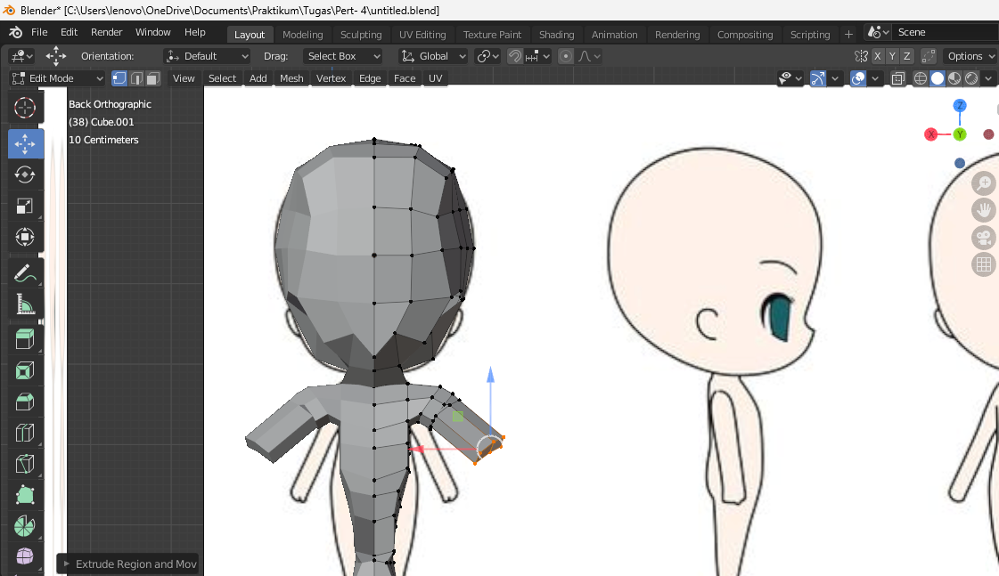

### 4.22 Tampilan Lengan

1. Selanjutnya, buat hingga bagian kaki dan sesuaikan titik pada bagian kaki, bahu dan lengan agar semakin mirip dengan object yang akan dibuat.

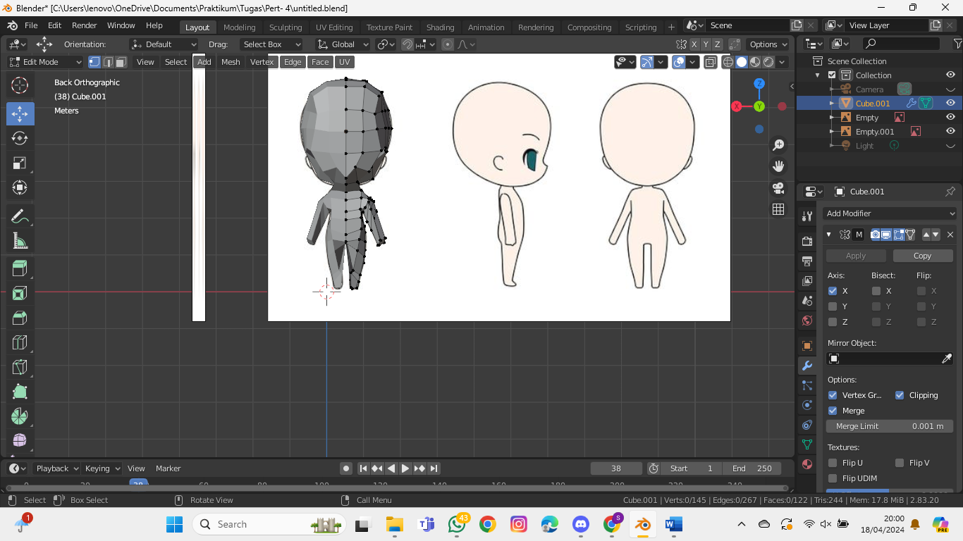

### 4.23 Tampilan Tubuh *Solid Object*

1. Kemudian untuk membuat mata gunakan *face select* dan tekan X untuk menghapus bagian yang terseleksi dan tekan Alt+E untuk menyesuaikan kedalaman mata agar tampak menjadi lebih nyata.

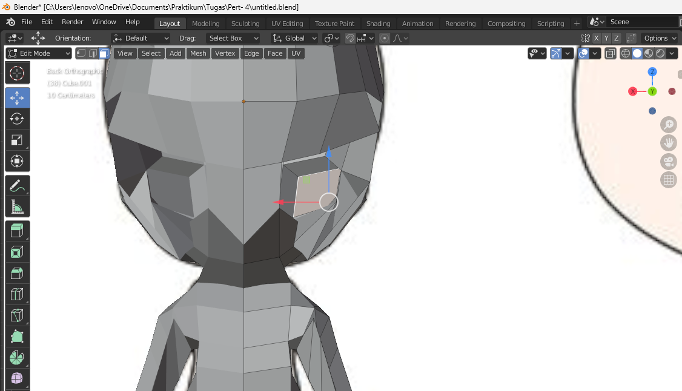

### 4.24 Tampilan Mata

1. Kemudian lakukan langkah yang sama untuk tampilan bagian mulut pada *oject* seperti dengan langkah sebelumnya.

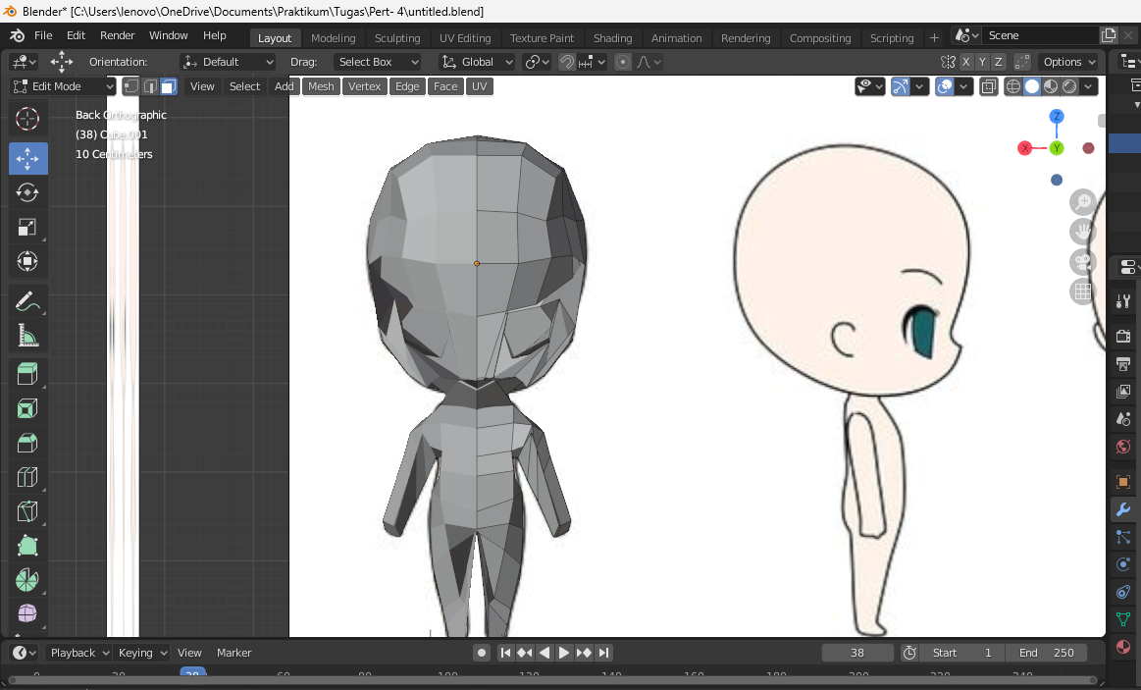

### 4.25 Mulut

1. Kemudian tekan Shift+A pilih bagian *Mesh* dan pilih *UV Sphere* untuk *object*.

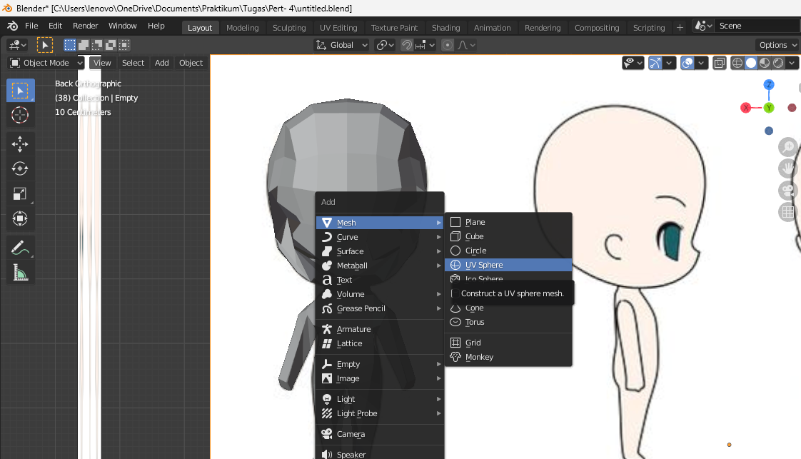

### 4.26 Tampilan *UV Sphere*

1. Kemudian langkah terakhir adalah klik kanan pada *object* dan pilih *shade smooth* agar *object* menjadi lebih smooth.

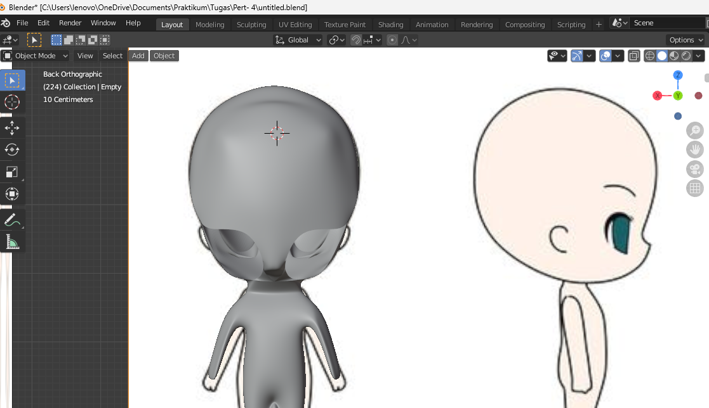

### 4.27 Tampilan *Shade Smooth*

1. Kemudian pilih pada bagian *object mode* dan pada *modifier* pilih *subdivides* dan ubah *viewport* menjadi 3.

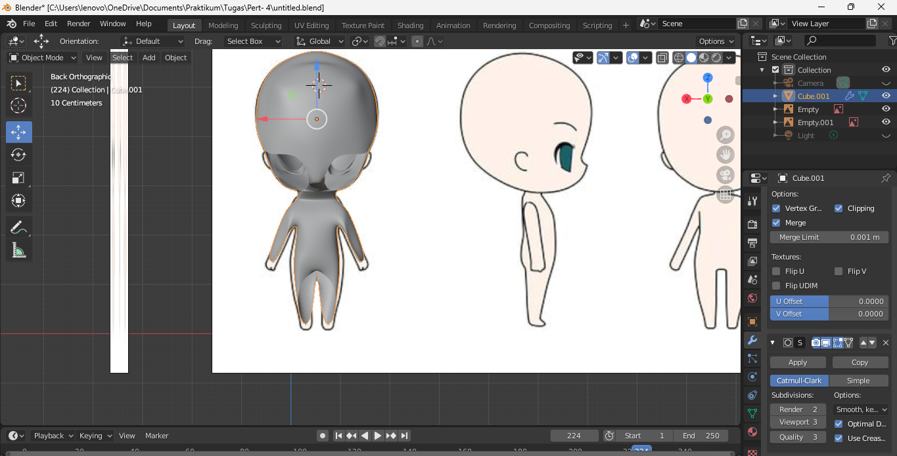

### 4.28 Tampilan Akhir *Object*